Tugas Pengganti MID

**PRAKTIKUM KAKAS**

Asisten:  
1. Edy Irsan

2. Ahmad Fauzy M

Oleh:

Nama : Sardewi Ningsi

NIM : 60200113022

Kelas : C

**LABORATORIUM KOMPUTER TERPADU**

**JURUSAN TEKNIK INFORMATIKA**

**FAKULTAS SAINS DAN TEKNOLOGI**

**UNIVERSITAS ISLAM NEGERI ALAUDDIN**

**MAKASSAR**

**2016**

Membuat repositori baru

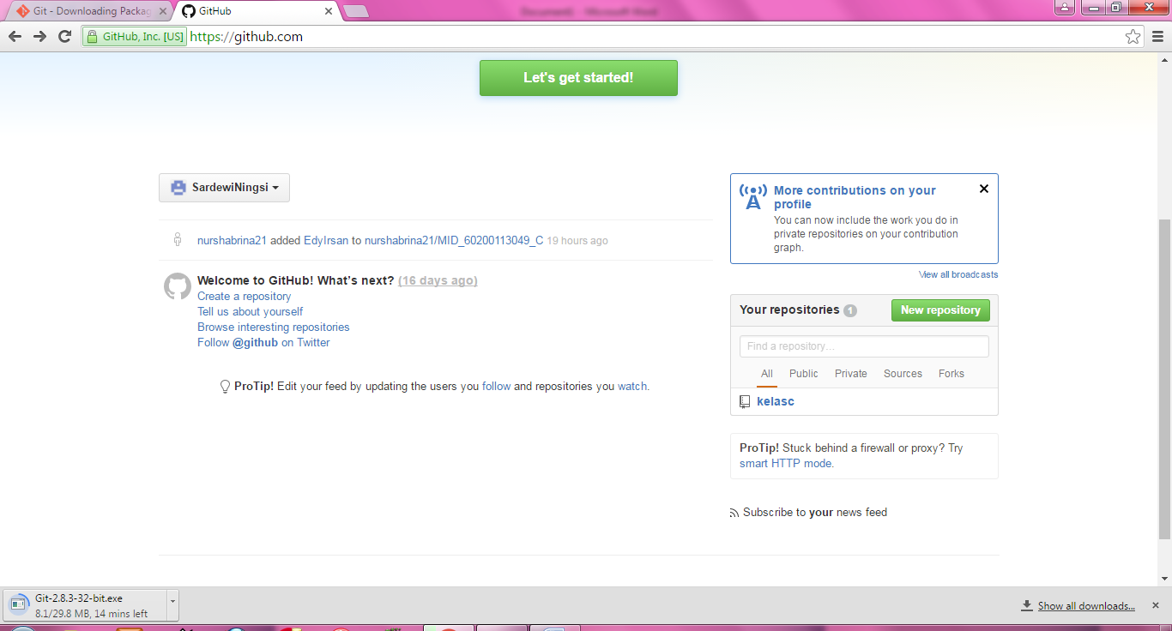

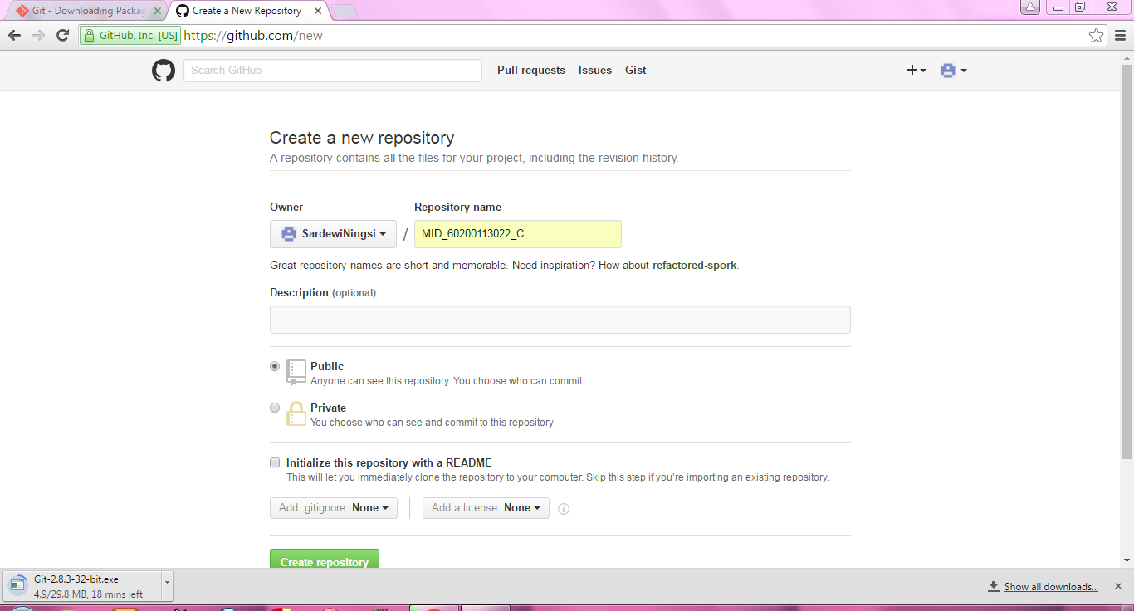

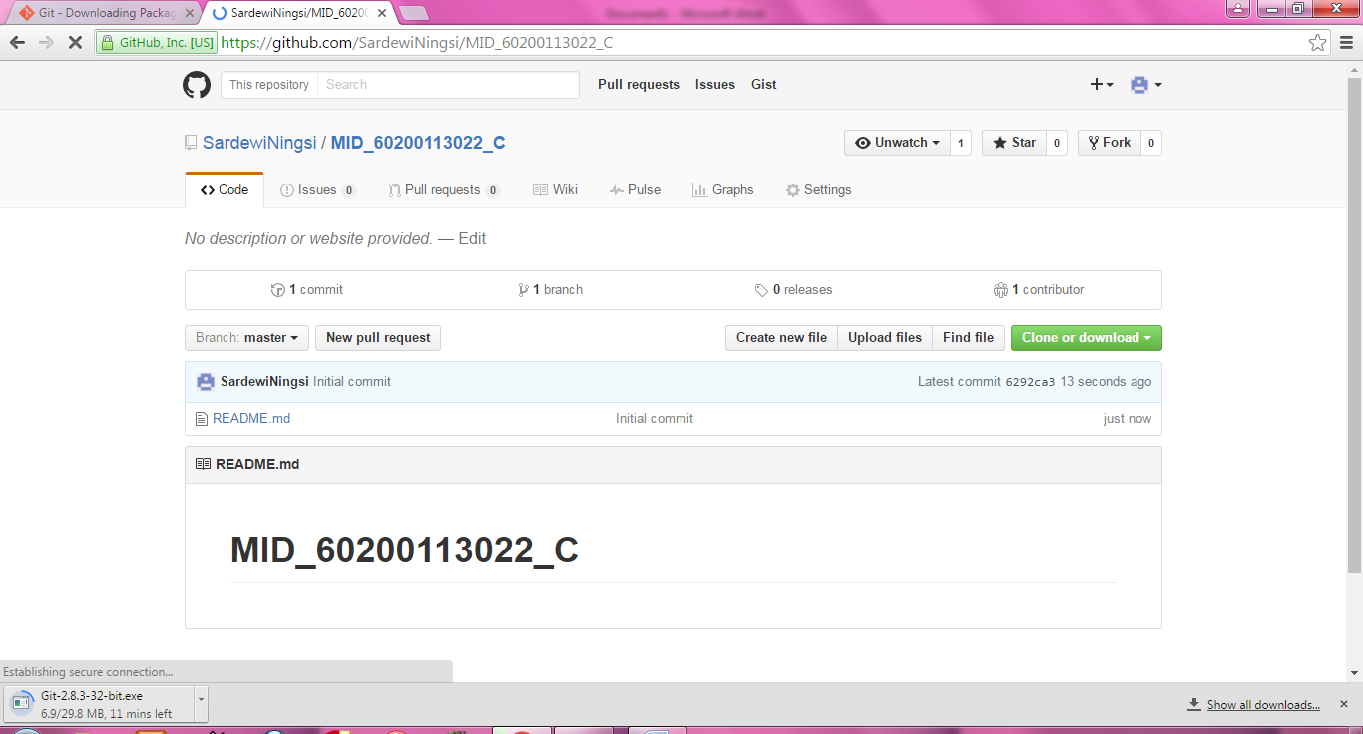

**USE CASE DIAGRAM**

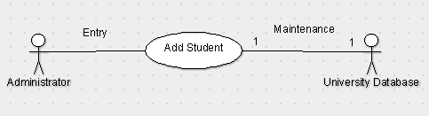

**CLASS DIAGRAM**

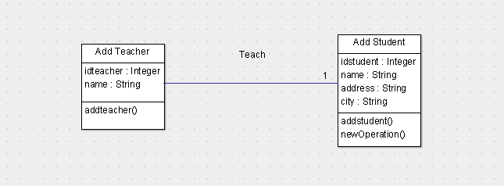

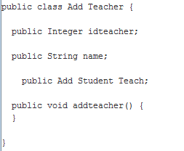

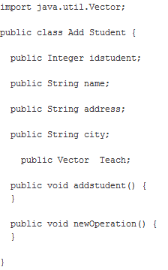

**COLLABORATION DIAGRAM**

